第一届山东省职业技能大赛青岛市选拔赛

电力系统运营与维护项目试题样题

目 录

**一、模块1：上机答题考试** **3**

**二、模块2：110kV交联电缆（630mm2）终端预处理操作** **5**

**三、模块3：电缆故障测寻操作** **8**

一、模块1：上机答题考试

试题范围：

|  |  |  |
| --- | --- | --- |
| 标准编号 | 关联标准、书籍名称 | 标准级别 |
| GB/T  2900.10-2013 | 电工术语 电缆 | 国标 |
| 6-29-02-11 | 《国家职业技能标准（电力电缆安装运维工）》（中华人民共和国人力资源和社会保障部） | 国标 |
| GB/T  11017.2-2014 | 额定电压110kV（Um=126kV） 交联聚乙烯 绝缘电力电缆及其附件 第 2 部分:电缆 | 国标 |
| GB/T  18890.2-2015 | 额定电压220kV（Um=252 kV）交联聚乙烯 绝缘电力电缆及其附件 第 2 部分：电缆 | 国标 |
| GB/T  11017.3-2014 | 额定电压110kV（Um=126kV）交联聚乙烯 绝缘电力电缆及其附件 第 3 部分：电缆附件 | 国标 |
| GB/T  18890.3-2015 | 额定电压220kV（Um=252kV）交联聚乙烯绝缘电力电缆及其附件 第 3 部分：电缆附件 | 国标 |
| GB/T  11017.1-2014 | 额定电压110kV（Um=126kV）交联聚乙烯绝缘电力电缆及其附件 第 1 部分：试验方法和要求 | 国标 |
| GB/T  18890.1-2015 | 额定电压220kV（Um=252kV）交联聚乙烯绝缘电力电缆及其附件 第 1 部分：试验方法和要求 | 国标 |
| GB 50217-2018 | 电力工程电缆设计标准 | 国标 |
| GB 50168-2018 | 电气装置安装工程电缆线路施工及验收标准 | 国标 |
| DL/T  5221-2016 | 城市电力电缆线路设计技术规定 | 行标 |
| DL/T 401-2017 | 高压电缆选用导则 | 行标 |
| DL/T 342-2010 | 额定电压66kV～220kV交联聚乙烯绝缘电力电缆接头安装规程 | 行标 |
| DL/T 343-2010 | 额定电压66kV～220kV交联聚乙烯绝缘电力电缆GIS终端安装规程 | 行标 |
| DL/T 344-2010 | 额定电压66kV～220kV交联聚乙烯绝缘电力电缆户外终端安装规程 | 行标 |
| DL/T  5744.1-2016 | 额定电压66kV～220kV交联聚乙烯绝缘电力电缆敷设规程 第 1 部分：直埋敷设 | 行标 |
| DL/T  5744.2-2016 | 额定电压66kV～220kV交联聚乙烯绝缘电力电缆敷设规程 第 2 部分：排管敷设 | 行标 |
| DL/T  5744.3-2016 | 额定电压66kV～220kV交联聚乙烯绝缘电力电缆敷设规程 第 3 部分：隧道敷设 | 行标 |
| DL/T  1253-2013 | 电力电缆线路运行规程 | 行标 |
| DL/T 596-2021 | 电力设备预防性试验规程（电力电缆线路 部分） | 行标 |
| DL/T 664-2016 | 带电设备红外诊断应用规范 | 行标 |
| DL/T  2456-2021 | 输电电缆故障测寻技术规范 | 行标 |
| T/CEC  194-2018 | 电力行业电缆附件安装人员培训考核规范 | 团标 |
| 11-048 | 《职业技能鉴定指导书： 电力电缆》（中 国电力出版社） | 书籍 |

# 

# 二、模块2：110kV交联电缆（630mm2）终端预处理操作

（一）电缆剥切

按图一所示去除电缆外护套、切除多余电缆、刮除电缆外护套导电层。在去除护套处，用喷枪加热达到规定温度，注意火焰方向，用硬脂酸及清洁布去除沥青。注：本次技能竞赛在去除外护套及开断金属护套时，不允许使用月牙刀，只可使用普通刀及手锯进行开断。

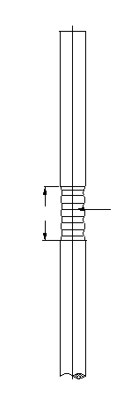

电缆夹具

金属护套

外护套断口

电缆最终锯断点

200±5

850±2

100

去除石墨层

图一 电缆剥切（单位mm）

（二）去除金属护套

按图二所示尺寸保留电缆金属护套外，其余电缆金属护套全部切除，去除后胀喇叭口。

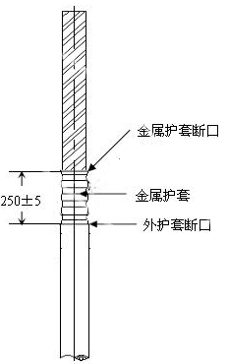

200±5

图二 去除金属护套（单位mm ）

（三）去除线芯绝缘

按照图三尺寸，保留电缆阻水层20mm，其余切除；按图三所示，使用专用刀具剥除电缆线芯绝缘，露出导体长度，并达到允许公差范围内。在剩余电缆绝缘的端部剥削成65mm的铅笔头。

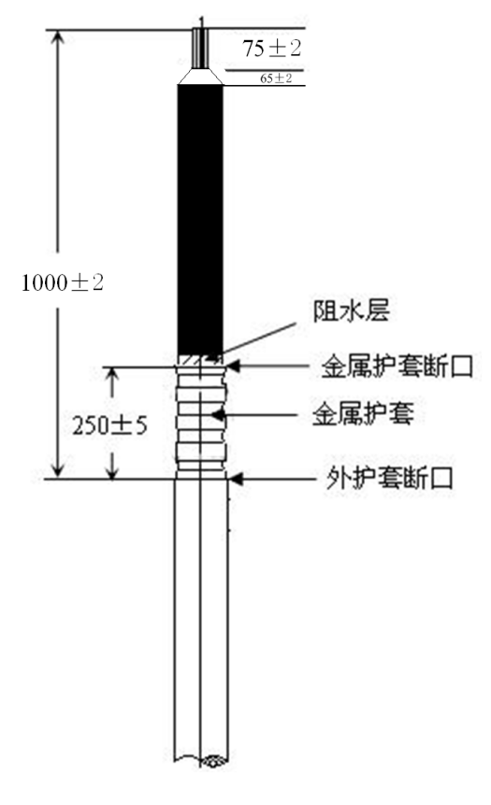

200±5

850±2

图三 去除线芯绝缘（单位mm）

（四）去除半导电层

按照图四所示，以导体上平面为基准确定绝缘屏蔽断口尺寸，剥除电缆绝缘屏蔽。在绝缘屏蔽切断处应光滑，无明显毛刺，并将屏蔽切断处向后40mm内的绝缘屏蔽做均匀过渡的锥面，表面应光滑无毛刺。注：本次技能竞赛在剥除电缆绝缘屏蔽时，不允许使用专用刀具，只可使用玻璃片削切。

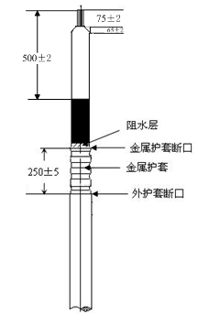

200±5

500±2

图四 去除半导电层（单位mm）

（五）绝缘打磨

使用绝缘打磨机或手工打磨绝缘表面，绝缘打磨机环砂型号最高不超过600#，手工打磨砂纸型号最高不超过1000#，将电缆绝缘表面及外半导电屏蔽层切断口处打磨光滑、圆整，打磨后的绝缘外径Фd应满足68.5±0.4mm（根据630电缆绝缘实际直径确定）。

（六）收尾

按照要求，用无水乙醇和无尘纸清洗电缆绝缘表面及外半导电屏蔽。使用保鲜膜将成品完全包覆。整理工具及清理现场。

# 三、模块3：电缆故障测寻操作

## （一）任务描述

通过给定的电缆故障模拟装置及配套设施，在规定时间60分钟内，采用正确的测试方法，对某回110kV电力电缆线路进行故障测寻，确定故障性质，并填写电力电缆故障测寻报告。

具体内容主要包括操作前准备（现场勘察，查验设备、仪器，分析任务等）、故障测试操作、编写测试报告和工作收尾等。

## （二）工作规范及要求

1.本工作设主操作人员1人、辅助操作人员1人。

2.工作现场安全措施已经设置完备，需办理工作许可手续，工作开始和工作终结时应口头提出申请。

3.操作前认真检查工器具、仪表、材料应齐全完备。

4.必须按工作程序进行操作，工序错误扣除应做项目分值(无严格先后顺序工序除外)。

6.正确穿戴劳动防护用品，作业规范、注意安全文明操作。

7.操作中如涉及人身设备安全情况发生，裁判提出警告并扣10分，发生危及人身安全情况发生，裁判有权终止比赛。

## （三）考核情景准备

1.组委会提供用于该项目竞赛用的电缆故障模拟装置、比赛用故障测距设备（高压信号发生器、故障测距仪、二次脉冲耦合器等一套）、故障测距设备一套、220V电源、万用表、绝缘电阻表、接地线及试验测试连接线、绝缘手套、放电棒、验电器（含工频信号发生器）、测试报告模板等。

## （四）操作任务及步骤

1.完成测试前的准备工作，检查测试前应检验仪器工器具是否齐备，检验合格证在有效期内，外观无损坏功能正常,对电缆故障测试端及对端现场布置安全措施；

2.记录电缆线路和设备铭牌参数；

3.按现场工作标准化流程完成故障性质诊断、电缆全长及故障位置初测工作；

4.准确记录测试数据和波形；

5.判断测试结果，填写规范性记录和报告，书写清楚，规范、整洁

## （五）危险点和安全措施

危险点：工作中可能造成人身伤害。

安全措施:工作必须带安全帽，带手套等防护用品，做好防触电安全技术措施。

## （六）注意事项

1.竞赛开始时间为裁判许可的时间，竞賽时间连续计算，竞赛过程中选手若需休息、饮水或去洗手间，一律计算在操作时间内。

2.在规定的时间内完成制作，时间到即工作结束，未完成项目不得分。

3.每项分扣完为止，不再重复扣分。

4.竞赛过程中有伤人伤己行为，报裁判组决定是否继续工作。